ESTADO DO RIO GRANDE DO NORTE
CÂMARA MUNICIPAL DE SÃO JOÃO DO SABUGI

Exmº. Sr.
Presidente da Câmara Municipal

INDICAÇÃO Nº. 008/2017.

O Vereador que abaixo subscreve em conformidade com o texto regimental desta Casa, requer a V. Ex., após ouvido o plenário e este se der por aceito, INDICA a Sra. Prefeita que seja feita a construção de uma passagem molhada na estrada do Jerusalém por trás do açude Manoel de Dominga.

JUSTIFICATIVA EM PLENÁRIO

Sala das Sessões, em 06 de março de 2017.
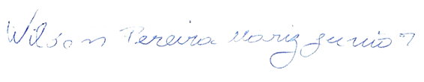

WILSON PEREIRA MARIZ JUNIOR
VEREADOR-AUTOR

